SEZENÍ PŘI PSANÍ
Při nácviku správného sezení při psaní je třeba věnovat pozornost vhodnému nábytku. Pracovní plocha stolu by měla být dostatečně velká. Dítě potřebuje dostatek místa, aby se ruka mohla rovnoměrně a plynule pohybovat. Deska stolu má být ve výši žaludku dítěte. Může být ve vodorovné poloze nebo mírně nakloněná (paže dítěte by měla svírat s deskou stolu pravý úhel).
Židle by měla být stabilní, ne pojízdná na kolečkách. Výšku sedáku je třeba uzpůsobit tak, aby se chodidla dítěte dotýkala celou plochou podlahy (nekývají se ve vzduchu, nepohupují, nejsou zaháknuté za židli). Stehno a lýtko svírají pravý úhel. Váha těla spočívá na celé sedací ploše židle. Tak je zajištěna stabilita těla.
Poloha těla při psaní: Hrudník je mírně předkloněný, ale neopírá se o desku stolu. Předloktí se lehce opírají o podložku. Ramena by měla být při psaní ve stejné výši. Dbáme na to, aby dítě při psaní nezvedalo nebo vychylovalo rameno dominantní ruky (je vhodné položením ruky na rameno dítěte zjistit, jak rameno „pracuje“ a zda je uvolněné, v přirozené poloze). Hlava je mírně skloněná v prodloužení osy páteře, nevychyluje se do stran.
Vzdálenost očí od podložky by měla být 25 - 30 cm. Nepíšící ruka by měla volně ležet na podložce rovnoběžně s deskou stolu a přidržovat papír.
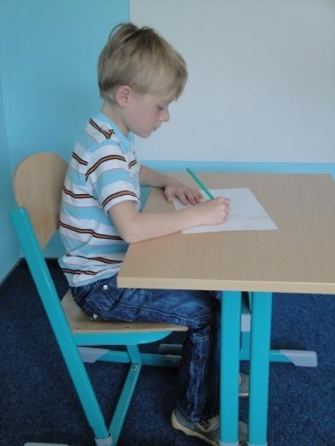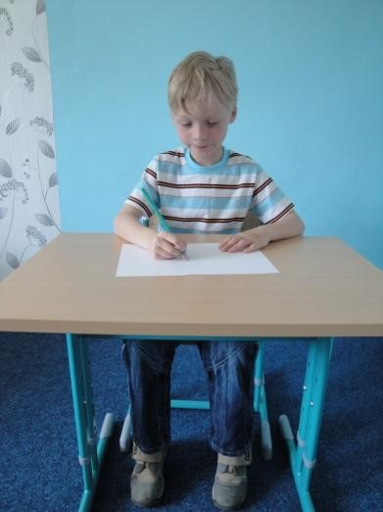
Sešit či papír by měl být na podložce umístěn tak, aby u pravorukého dítěte jeho levý spodní okraj směřoval k ose hrudníku a jeho pravý horní roh sešitu byl nakloněn nahoru (dítě píše „do

kopečka“). U levorukého dítěte je výše levý horní roh (dítě píše „z kopečka“). Dítě by nemělo sešit při psaní natáčet.
Důležité je také osvětlení místnosti. Při psaní by světlo o intenzitě 70 luxů mělo dopadat na desku stolu u pravorukého dítěte zleva a mírně zepředu, u levorukého dítěte zprava a mírně zepředu.
Zdroj: KOZELSKÁ, Barbora. Hraním ke psaní. 2019

